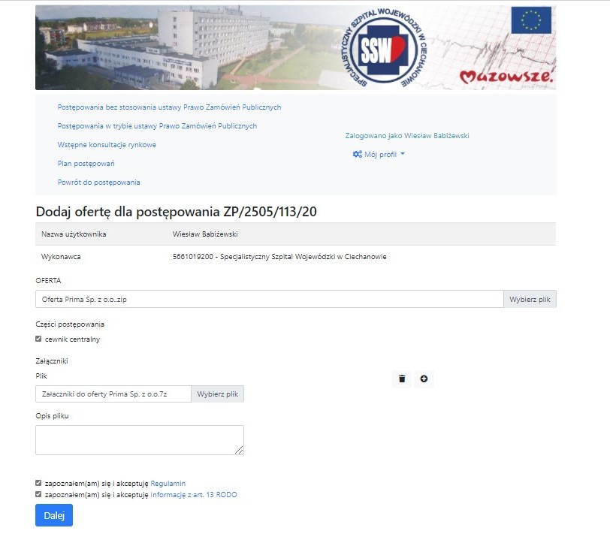

w tym miejscu wykonawca dołącza pliki składające się na ofertę (archiwum RAR lub ZIP”

w tym miejscu wykonawca zaznacza części, na które składa ofertę
w tym miejscu wykonawca dołącza załączniki do oferty (archiwa ZIP lub RAR), np.:
„Załączniki do oferty…. (nazwa wykonawcy)” (cz. XII pkt 3. SWZ),
„Załącznik stanowiący tajemnicę przedsiębiorstwa”, - (cz. XII pkt 3. SWZ)

- Maksymalny rozmiar pojedynczego pliku przesyłanego za pośrednictwem dedykowanych formularzy do: złożenia i wycofania oferty oraz do komunikacji wynosi 50 MB.
- Ostateczne wysłanie oferty lub korespondencji wymaga dodatkowego potwierdzenia przez użytkownika!
- Status przesyłki dostępny w profilu użytkownika
- Zamawiający przypomina o wymogu złożenia załącznika nr 2 do oferty (zestawienia asortymentowo-wartościowego także w formacie XLS.
- W celu wycofania/usunięcia złożonej oferty lub jej zmiany, wykonawca jest zobowiązany do złożenia zamawiającemu stosownego oświadczenia, z wykorzystaniem środka komunikacji wskazanego w zaproszeniu, ogłoszeniu lub siwz. Niezwłocznie po otrzymaniu takiego oświadczenia zamawiający unieważni złożoną ofertę i umożliwi wykonawcy złożenie oferty nowej/zmienionej.

